
دانشگاه صنعتی شریف

آزمایشگاه معماری کامپیوتر

آزمایش دوم

علیرضا رضائی مقدم: 400109938
متین محمودی سرای: 99109336

بهار 1405-1404

هدف آزمایش
در اين آزمايش سعی داريم به منظور بهبود سرعت عمل جمع، يک جمعکننده 6 بیتی با انتخاب رقم نقلی یا همان carry select adder بسازیم.
تئوری آزمایش
در carry select adder یا به اختصار csa از آنجا که تمام جمع ها همزمان در اول حساب میشوند و سپس با ورودی mux ها انتخاب می شود، تاخیر مدار بسیار کم است و به اندازه تاخیر یک جمع کننده ۲ بیتی و ۲ mux است. در ادامه شکل مدار آورده شده است.
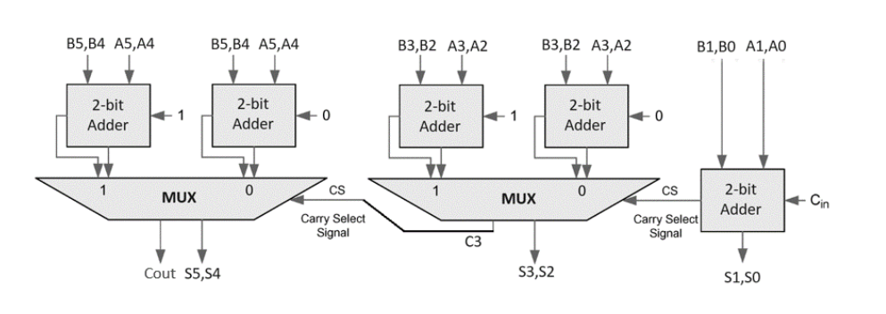
ماژول های مورد نیاز
در ساخت این مدار ما از ۵ تراشه full adder 2-bit از پیش ساخته شده با شماره 7482 استفاده کردیم. همچنین از دو عدد multiplexer ۸ به ۴ از پیش ساخته شده با شماره 74157 استفاده شده است.
نحوه اتصالات این مدار به این صورت است که ۲ بیت اول ورودی به صورت مستقیم جمع شده و خروجی آن به ۲ بیت اول خروجی متصل میشوند. کری حاصل به select مالتیپلکسر ۲ بیت بعدی متصل شده که انتخاب میکند کدام پاسخ جمع ۲ بیت بعدی انتخاب درست است. از خروجی های mux ها نیز ۲ بیت اول هر دو مستقیما خروحی ها هستند و بیت سوم mux آخر نیز carry out مدار است ولی بیت سوم mux اول به select مالتیپلکسر دوم وصل میشود.
در ادامه تصویر مدار در پروتئوس آمده است.
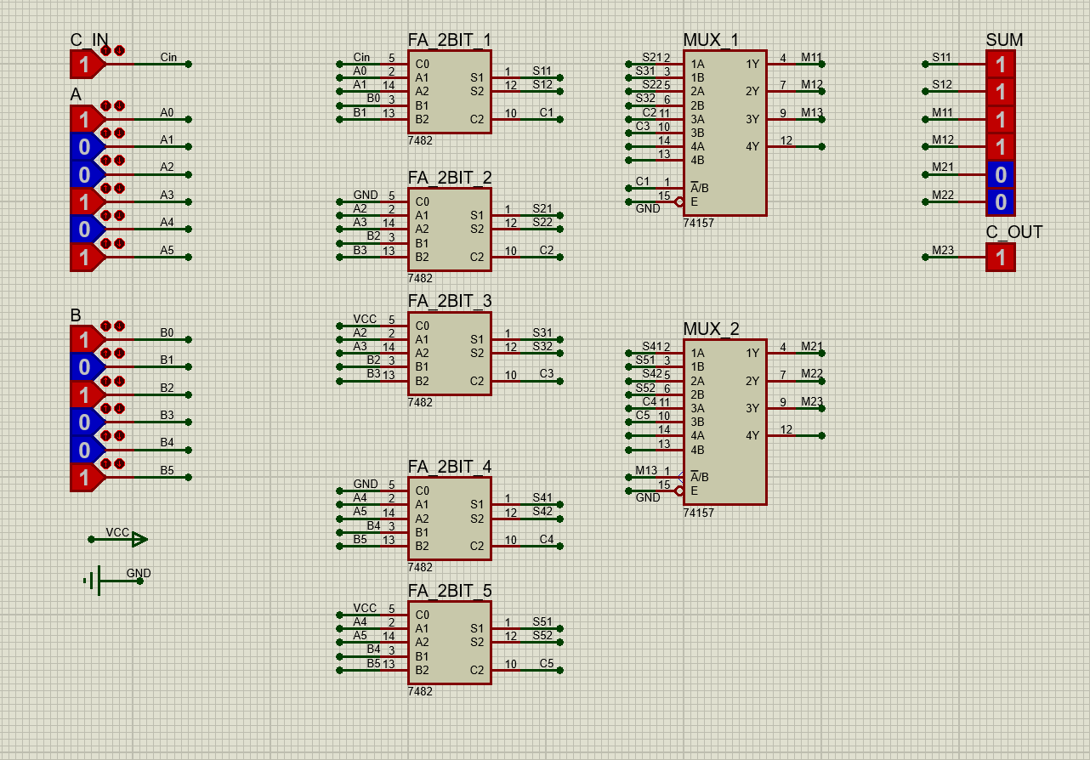
تست درستی کارکرد
در ادامه تعدادی تست برای کارکرد و درستی مدار آورده شده است.

تست ۱:
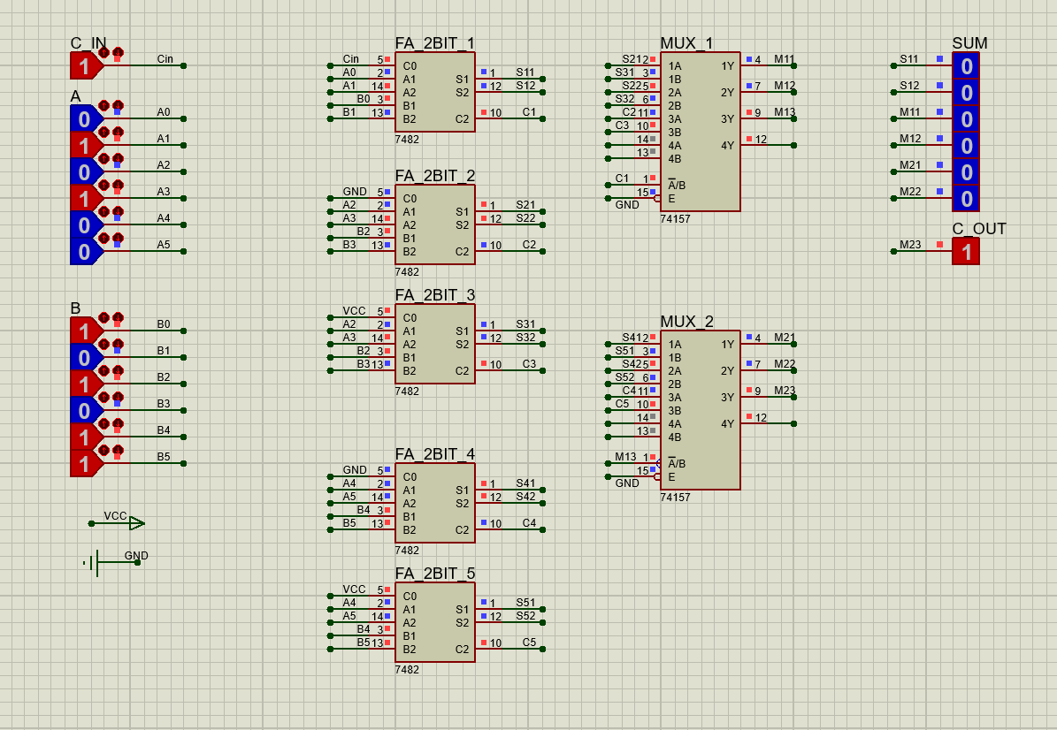

تست ۲:
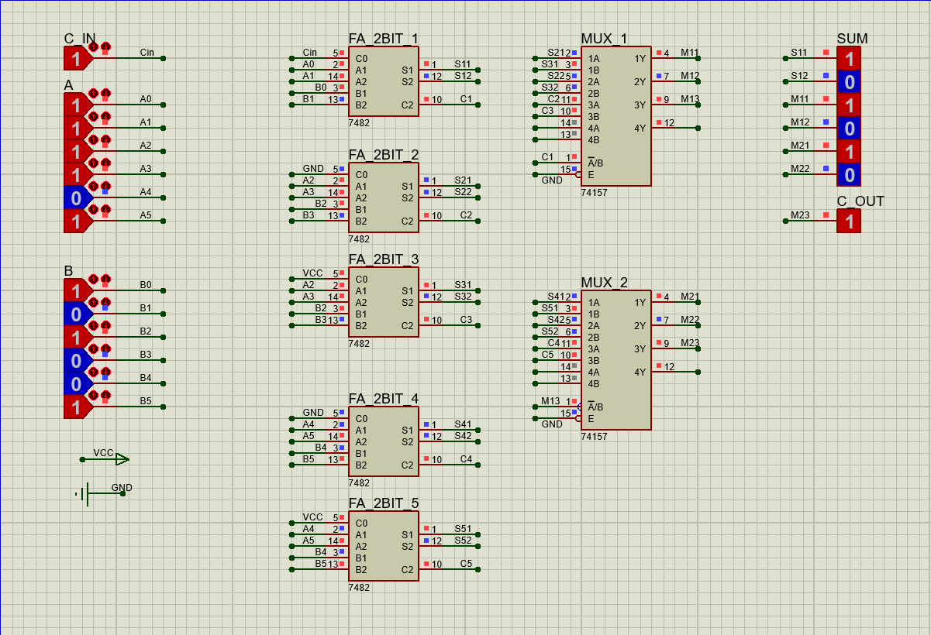

تست ۳:
